INDICAÇÃO N.º ____/2025

Na forma que determina o Regimento Interno desta Casa Legislativa, o Vereador que a esta subscreve SOLICITA, que a Mesa envie expediente a Excelentíssima Senhora Prefeita Municipal, por meio do órgão competente, para que providencie placas de sinalização nas proximidades do Jardim Escola Peixinho Dourado, na Rua Presidente Costa e Silva,1018, California - Barra do Pirai.

Sala Barão do Rio Bonito, 06 de Maio de 2025.

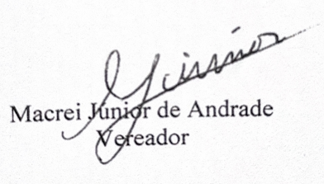

Justificativa
A sinalização possui um papel significativo na segurança e orientação dos motoristas e dos pedestres, sendo indispensável no ordenamento do trânsito, pois se trata de extrema notoriedade por possuir uma grande trafegabilidade de veículos em uma área escolar.

